Муниципальное бюджетное дошкольное образовательное учреждение
«Детский сад №45»

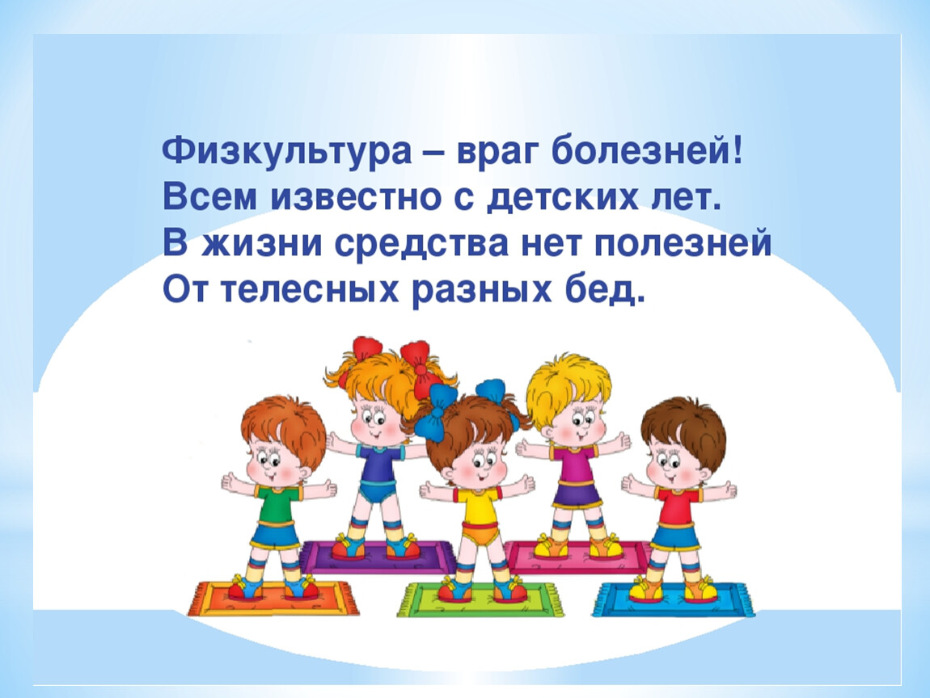

Газета для родителей
Выпуск № 5

г. Петропавловск-Камчатский
октябрь 2023г.
Польза физических упражнений для детей-дошкольников
Гимнастика для детей – это способ поддерживать их энергичными, здоровыми и в хорошем настроении. Если вы научите своего ребёнка простому комплексу гимнастических упражнений, вы сможете укрепить иммунную систему и сократить количество визитов к врачу по поводу ОРВИ и простуды. Чтобы ребёнку нравилось делать упражнения, лучше всего заниматься под музыку.
Давайте будем честны с собой: основная причина, по которой мы не делаем зарядку с малышами по утрам, – это не отсутствие времени, а наша собственная лень или «жалость» к ним: «Пусть поспит лишнюю минуту перед детским садом».
Мы оправдываем себя всевозможными мотивами и перекладываем вину на учителя физкультуры или воспитателя детского сада, думая, что они могут восполнить пробелы не только в психологическом, но и в физическом развитии ребёнка. Но давайте не забывать, что значение матери и отца не может повторить ни один человек в мире. А это значит, что занятия с детьми также работают лучше, когда родители полностью вовлечены в процесс.
Начинайте заниматься с ребёнком с самого раннего возраста
Подумайте и поговорите о пользе физических упражнений с самим малышом – например, так вы сможете выбрать подходящие детские песни.
Упражнения, выбранные для утренней тренировки, не должны быть направлены на развитие серьёзных двигательных навыков. Это должны быть простые упражнения, которые доставляют ребёнку удовольствие, бодрят и заряжают энергией. Эти упражнения необходимы для того, чтобы всё тело проснулось и начало проявлять активность.
Чтобы сделать упражнения более приятными и полезными, используйте музыку в качестве фона. Обычная бодрая мелодия, с которой начинается упражнение, послужит сигналом или звонком, чтобы ваш ребёнок проснулся и «встал в строй».
Преимущества утренней зарядки
Если верить учёным, занимающимся изучением влияния физической активности на организм человека, то чем больше человек занимается спортом, тем быстрее происходит обмен веществ в его организме и тем лучше функционирует его дыхательная система. Это особенно важно для детей, которые часто страдают от бронхита и аллергии.
Регулярные физические упражнения также улучшают состояние сердечно-сосудистой и нервной систем и укрепляют иммунную систему. Другими словами, ваш ребёнок становится более здоровым и энергичным.
Кроме того, утренняя зарядка положительно влияет на мышление, память и язык ребёнка. Когда дети учатся выполнять упражнение, следуя за повторением взрослого, они запоминают движения и следуют правильному способу их выполнения.
Важно так же и то, чтобы физическая активность ребёнка не была исключительно утренней. Обязательно гуляйте с детьми (даже зимой!) и играйте на улице. Если ребёнок ходит в детский сад – это должен быть такой детский сад, где дети не сидят «замурованными» в четырёх стенах, а гуляют каждый день.
Что нужно знать о хорошей утренней «тренировке»?
Перед началом упражнений обязательно проветрите помещение. В летние месяцы физические упражнения лучше всего выполнять на свежем воздухе.
Никогда не следует выполнять упражнения на полный желудок. Во-первых, эффективность будет снижена. Во-вторых, выгода будет сведена к минимуму. Упражнения для детей должны выполняться за 15-30 минут до еды.
Упражнение не должно занимать более 10-15 минут. Этого времени достаточно, чтобы проснуться и зарядиться положительной энергией без чрезмерной усталости и скуки.
Музыка или короткие четырёхстрочные напевы облегчают выработку обязательного «режима» утренней зарядки. Дети не только занимаются под музыку, но и развивают музыкальный слух и чувство ритма.
Ниже – предложен примерный порядок упражнений.
- Хождение на месте или вращение по кругу.
- Дыхательные упражнения.
- Массажные и разминающие упражнения для шеи, плеч и рук (направление движения – сверху вниз).
- Окончание – те же упражнения, с которых начинали, ходьба и дыхательные упражнения.
Важно следить за дыханием ребёнка на протяжении всего упражнения: правильно – вдыхать через нос и выдыхать через рот.
Игровые упражнения
Упражнения должны доставлять ребёнку удовольствие, чтобы он хотел их выполнять. Вспомните свой детский массаж «Рельсы, рельсы, шпалы, шпалы …». Почему он «признаваем» детьми на протяжении десятилетий? Потому что это незатейливое стихотворение неизвестного автора было написано не только для важного оздоровительного действия – массажа, но и для игры. Практика показывает, что когда вы сочетаете что-то серьезное и важное с игрой, первое быстрее усваивается детьми и даёт лучшие результаты.
«Солнышко». Ребёнок стоит прямо и держит руки вдоль тела. Затем – поднимает руки поочерёдно в сторону солнца, за голову, слегка сгибая их назад, затем вытягивает их вверх, иногда размахивая ими, чтобы разогнать облака, а затем опускает их по бокам.
«Кролик». Научите ребёнка прыгать на двух ногах. Для самых маленьких – можно показать собственным примером, где у зайчика ушки, носик и хвостик.
«Часовой механизм». Положите руки на талию и сгибайте их вправо и влево, имитируя движение маятника. Вы можно напевать ритм метронома: «Тик-так, тик-так …».
«Цапля». Цель этого упражнения – улучшение координации движений. Он учит ребенка ходить, поднимая колени вверх. После нескольких шагов вы должны встать на одну ногу, а после еще нескольких шагов — на другую.
«Мельница». Вместе с ребёнком поставьте ноги на ширине плеч друг от друга, наклоняйтесь то к одной, то к другой ноге и периодически «рисуйте» полный круг. Вы можете найти или придумать несколько стишков о ветряных мельницах.
«Диггер». Разбросайте на полу несколько мелких игрушек. Затем, имитируя «работу» землекопа, соберите разбросанные предметы в коробку.
«Гигантский карлик». Приседания. Приседайте – вы карлик, вставайте и тянитесь на носочках – вы великан.
«Велосипед». Это упражнение нравится большинству детей. Вы ложитесь на пол вместе с ребёнком и крутите ногами, имитируя езду на велосипеде.

